**Бадамша мектеп бөбекжай бақшасында баланы жәбірлеудің (буллингтің) профилактикасы негізінде 3- тоқсан бойы жасалған жұмыстар туралы**

**АҚПАРАТ**



**Сенім телефоны!**

**Сіздерді әрдайым тыңдап, қолдайтындар және мәселені шешуге көмектесетіндер бар...**

**Телефон доверия! Всегда есть те, кто вас поддержит, выслушает и поможет решить проблему.**

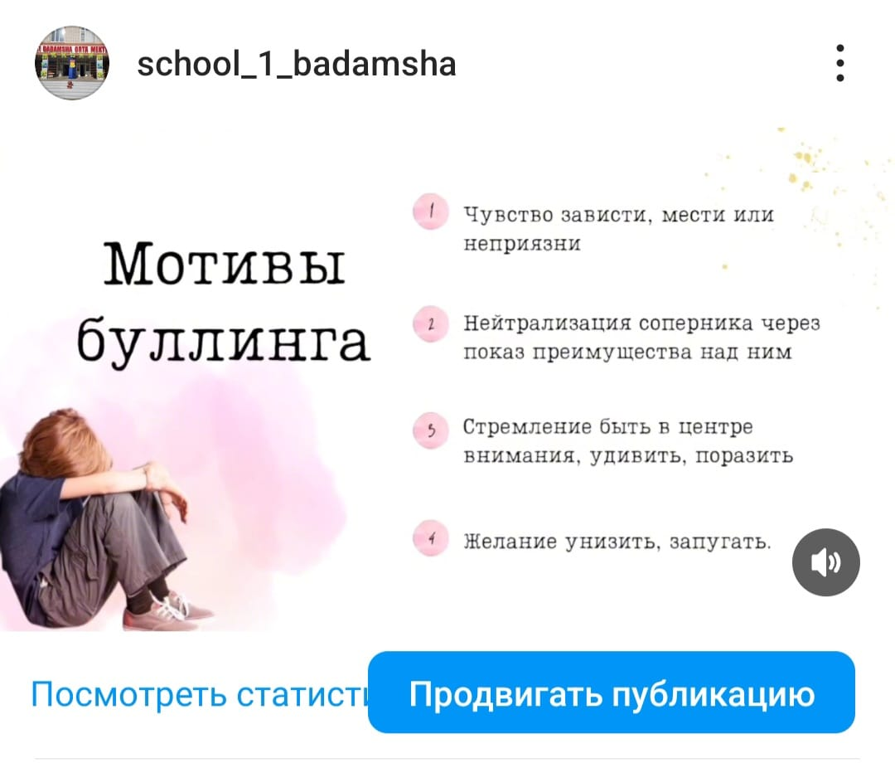

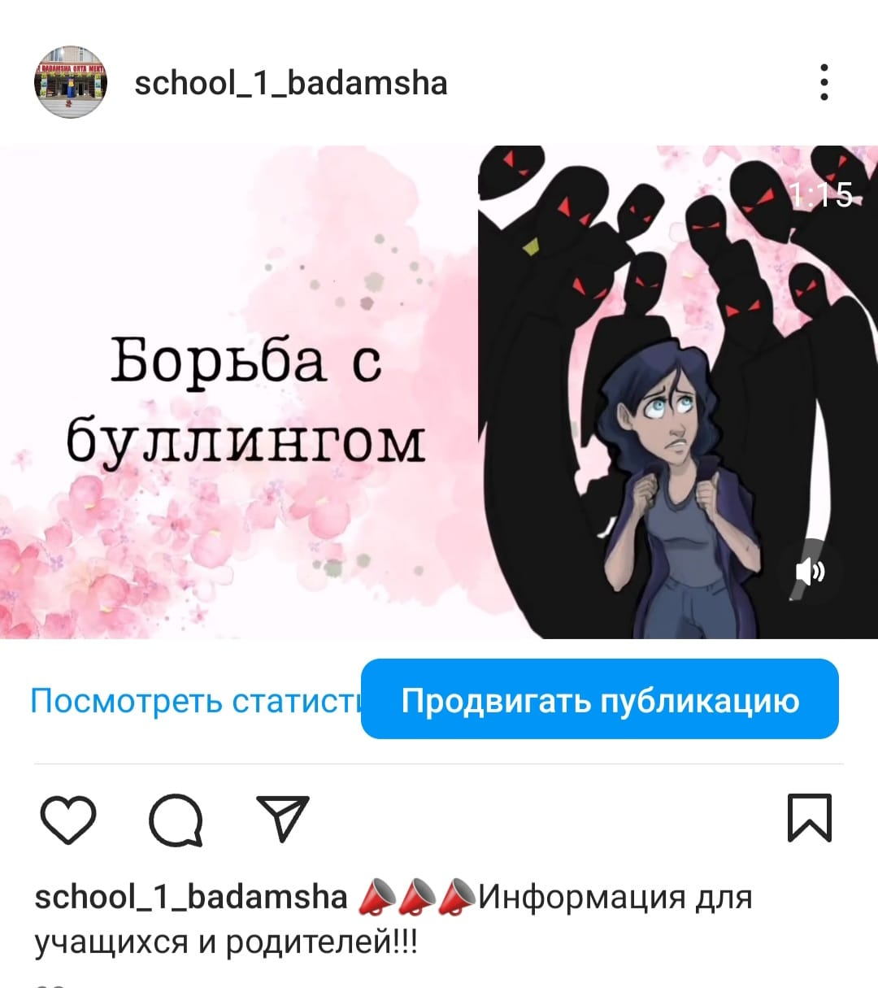

<https://www.instagram.com/reel/C0dS3LrodWg/?igshid=YTI4YzE2YTYwMA>==

Оқушылардың психикалық және физикалық денсаулығын сақтай отырып, жасөспірімдер арасындағы зорлық-зомбылық, күш көрсетудің алдын алу мақсатында жоспарға сәйкес жұмыстар жүргізілуде. Мектеп оқушылары арасында әлімжеттік пен бопсалау бойынша жасырын сауалнамалар алынып тұрады.

16.01.2024жылы 6-7 сынып оқушылары арасында әлімжеттік пен бопсалау жағдайларын анықтау мақсатында (google) нұсқада сауалнама алынды. Сауалнама ерікті түрде өткізілді. Сауалнамаға барлығы 59 оқушы қатысты.

<https://forms.gle/28sxDodUoksEYXYP8>

01.02.2024жылы 9-11сынып оқушылары арасында жасөспірімдер арасындағы бопсалау (жәбірлеудің) профилактикасы және алдын алу мақсатында сауалнама алынды. Сауалнамаға барлығы 54 оқушы қатысты.

08.02.2024 жылы 5-7 сынып оқушылары арасында әлімжеттік, зорлық-зомбылық жағдайларын анықтау мақсатында (google) нұсқада сауалнама өткізілді. Сауалнамаға барлығы 43 оқушы қатысты.

<https://forms.gle/HMJQ7wtUpDnn7fmZ8>

Мектебімізде оқушылар арасында әлімжеттік пен бопсалау факторлары тіркелген жоқ.

11.03.2024 жылы 5-11 сынып оқушылары арасында анонимді түрде әлімжеттік, зорлық-зомбылық жағдайларын анықтау, мектебімізде буллингтің алдын алу мақсатында (google) нұсқада сауалнама өткізілді. Сауалнамаға барлығы 191 оқушы қатысты.

<https://forms.gle/8cBUBK29Et8pr4Js8>

**Ұсыныс:** Педагогтар мен ата-аналарға білім беру және тәрбиелеу мәселелері бойынша сауатты көмек көрсету: Оқушылар арасында девиантты мінез-құлықтың пайда болуының алдын алу;

Педагог-психолог: Тайжан А.Ж